Sreda, 15. 4. 2020
Dobro jutro! Dober dan!
No, pa je tole že peti teden šole na daljavo. Saj ne morem verjeti! Pa še tečaj računalništva spotoma poteka. To je pa tudi nekaj, a ne?
Si se že kaj naveličal/a dela za računalnikom?
Si se kaj novega naučil/a pri delu z računalnikom?
Postajate že pravi mojstri!
Kdo zna sam pripeti sliko in jo poslati?

Upam, da si včeraj pridno ustvarjal in z veseljem pričakujem prispevke. Nekaj sem jih že prejela. Hvala!
Upam, da si tudi ti zdrav (jaz sem) in dobre volje in da vsak dan skrbiš za razgibavanje.
Zdaj pa veselo na delo! Želim ti uspešno delo in naj ne traja predolgo.
gospa Tanja / učiteljica Tanja

SLOVENŠČINA
H. Christian Andersen: SNEŽNA KRALJICA
V berilu na strani 146 si še enkrat preberi zapis o Andersenu.
Danes boš spoznal odlomek njegove pravljice Snežna kraljica. Preden začneš z branjem odlomka pravljice, na strani 147 zgoraj preberi kratko vsebino pravljice. Nato preberi odlomek, ki je zapisan na treh straneh.
Po drugem branju odlomka si preberi tudi razlago besed na srani 147 v stolpcu Stvarna pojasnila.
V zvezek za književnost napiši naslov H. Christian Andersen: SNEŽNA KRALJICA in datum. Nato z barvicami nariši Snežno kraljico s sanmi.
Dodatni nalogi:
Na povezavi si lahko ogledaš risanko Snežna kraljica. https://www.youtube.com/watch?v=991Yt6e1NxI

Na povezavi https://www.youtube.com/watch?v=WzcFti-pAQI pa si lahko ogledaš, kako je nastajala operna predstava z istim naslovom, ki so jo predvajali v Cankarjevem domu v Ljubljani v mesecu decembru 2019.

DRUŽBA

OBLIKE POVRŠJA - RELIEF

- Prejšnjo uro si prerisal/a skico različnih oblik površja v zvezek.
Nato sem ti zastavila vprašanje:
Ali prepoznaš na spodnjih fotografijah posamezne oblike površja?
Danes ti ponujam odgovor:
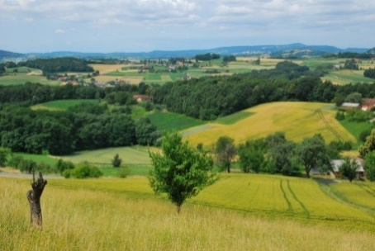
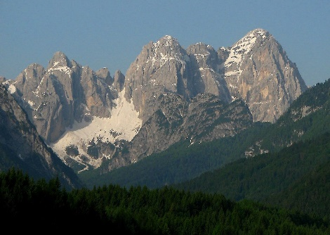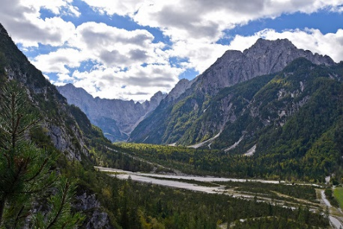
GRIČEVJE
GOROVJE
DOLINA
- najnižje vzpetine
- poseljene, poraščene
- obdelane površine (njive, vinograd)

- skalnat svet
- neporaščen, neposeljen
- nad 2000 m nad morjem

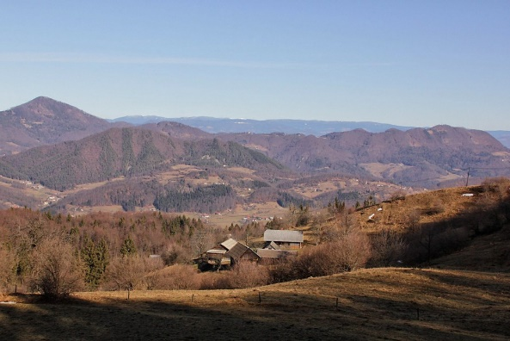
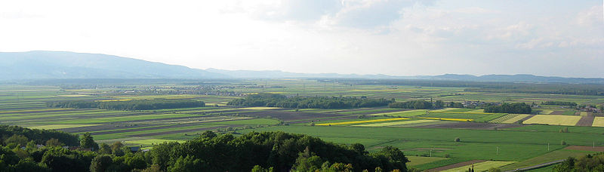

RAVNINA

HRIBOVJE
- velika poseljenost
- obdelane površine (polja, travniki)

- vzpetine so poraščene
- redko poseljena pobočja

- Zdaj pa si oglej spodnje fotografije, ki prikazujejo nekatere oblike površja v tvoji bližnji okolici oz. v domači pokrajini.
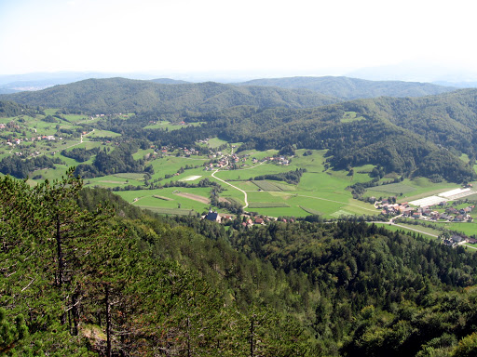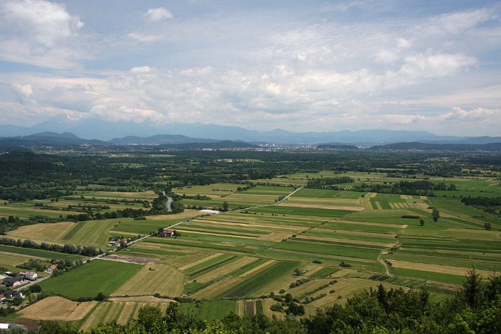
Polhograjsko hribovje Ljubljansko barje – nižina, ravnina

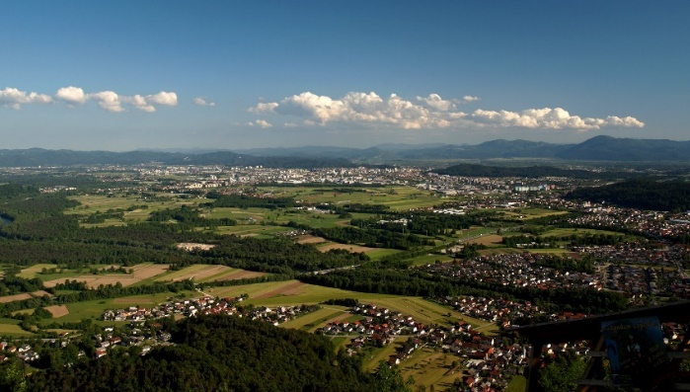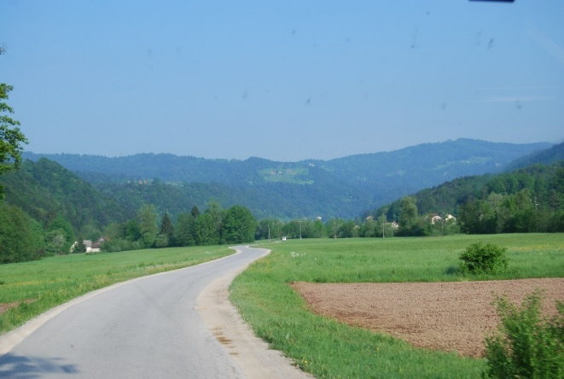
Ljubljanska kotlina Podlipska dolina

- Na R5, DRUŽBA, v napredni obliki poišči naslov Različne oblike površja.
Klikni na krogce (lahko večkrat pogledaš):
moder: natančno si oglej ilustracijo in klikaj na modre pike,
rumen: poglej fotografije in preberi in
zelen: odgovori.

- Kaj je relief ali izoblikovanost površja?
Odgovor poišči v UČB, str. 54, preberi tudi oblačke ob skici.

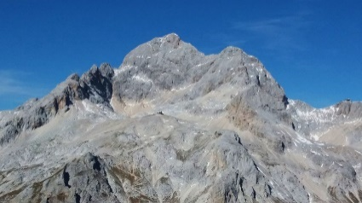
- V zvezek pod skico površja prepiši spodnji zapis. Piši s pisanimi črkami in upoštevaj barve.

- RELIEF je izoblikovanost površja.
- Oblike površja:
- gorovje: Julijske Alpe (Triglav)
- HRIBOVJE: Polhograjsko, Rovtarsko Triglav v Julijskih Alpah
- GRIČEVJE
- KOTLINA: Ljubljanska
- DOLINA: Podlipska
- RAVNINA ali NIŽINA: Ljubljansko barje

Tako.
Zdaj pa vstani,
se pretegni,
naredi 10 počepov
in si privošči malico.
In ne pozabi na pijačo.
Dober tek!

MATEMATIKA
Ne pozabi na ravnilo!
Bodi natančen/a pri podpisovanju.
Ne pozabi prišteti, kar šteješ naprej.

Danes je na vrsti ponavljanje in utrjevanje pisnega množenja.

- Reši 2. nalogo v SDZ, str.49.

- V karo zvezek napiši Vaja in datum.
- 3. nalogo reši v karo zvezek. Račune pregledno piši.
- *Kdor želi, lahko reši še 4., 5. in 6. nalogo. V karo zvezek napiši račun in odgovor.

Rešene naloge v karo zvezku mi pošlji na moj e-naslov do petka, 17. 4. 2020. V predalček ZADEVA napiši: MAT pisno množenje in svoje ime.

GLASBENA UMETNOST

PONAVLJANJE IN UTRJEVANJE ZNANJA
Pisno odgovori na vprašanja v zvezek za glasbo. Odgovore piši v celih povedih. Napiši naslov: Utrjevanje znanja in datum.
Vprašanj ni potrebno prepisovati, odgovore pa piši v celih povedih.
- Kaj pomeni, da je glasbenik solist?
- Kaj je arija?
- Zakaj pravimo, da je opera tudi gledališko in scensko delo?
- Kdo je napisal opero Čarobna piščal?
- Naštej nekaj likov, ki nastopajo v operi Čarobna piščal.

Juheeej! Konec šole za danes!

